Miércoles
16
de Junio

Primero de Primaria
Inglés
(Ciclo I)

Ayudemos a Pedro

Aprendizaje esperado: Participa en la formulación de preguntas.

Énfasis: Formula preguntas sobre objetos del aula.

¿Qué vamos a aprender?

Formularás preguntas sobre objetos que puedes encontrar en un aula de clases.

¿Qué hacemos?

Hello, students. How are you today? | Hola, estudiantes, ¿Cómo están hoy?
I am so happy to be here with you again. | Estoy muy contenta de estar aquí con ustedes otra vez.
It’ s time to begin our lesson with a warm-up. | Es momento de comenzar nuestra clase con un calentamiento.

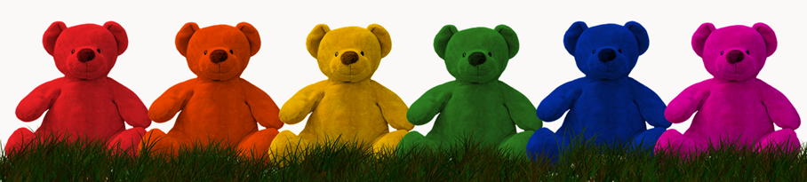
As you can see, here I have some pictures of Teddy Bear and they are in different colors. It is because we are reviewing what we learned last class and it involves color. | Como puedes ver, aquí tengo unos dibujos de Teddy Bear y son de diferentes colores. Es porque vas a repasar lo que viste la clase pasada; y esto involucra los colores.
I have these images of school objects you already know. We will ask what color this object is and point out the Teddy Bear that belongs to that color. | Tengo estas imágenes de útiles escolares que tú ya conoces. Voy a preguntarte de qué color son estos objetos y señalarás el Teddy Bear que corresponda a ese color.
Do you remember how we ask about the color of an object? | ¿Te acuerdas cómo preguntamos por el color de un objeto?
The question is: “What color is it?” if it’s just one object, and “What color are they?” if they are many objects. | La pregunta es “¿De qué color es?” si es solo un objeto, y “¿De qué color son?” si son varios objetos.
Shall we start? | ¿Comenzamos?
And what color is the netebook? | ¿Y de qué color es el cuaderno?
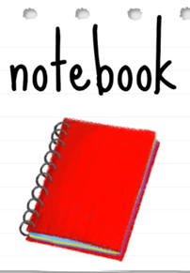
It is red. | Es roja.
Can you point out the red Teddy Bear? | ¿Puedes señalar el Teddy Bear rojo?
And what color is the pencil? | ¿Y de qué color es la lapicera?
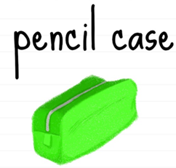
It is green. | Es verde.
So, I point to the green Teddy Bear.  One more. | Así que señala el Teddy Bear verde.  Uno más.
And what color are the colors? | ¿Y de color son los colores?
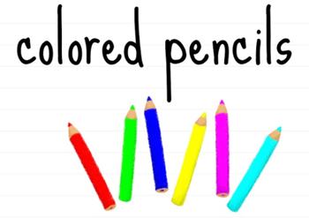

They are of many colors, so I point out all the Teddy Bears. | Son de muchos colores así que señalo a todos los Teddy Bears.

Realiza la siguiente actividad:

      - Ayuda a Pedro a plantear la pregunta correcta respecto a los objetos que observes.
Pedro is in the living room watching the English class of Aprende en Casa III, but his school objects are on the floor. | Pedro está en la sala viendo la clase de inglés de Aprende en Casa III, pero sus objetos escolares están en el piso.
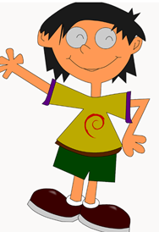

What about helping him to group the objects? | ¿Qué te parece si ayudas a Pedro a agrupar los objetos?
That way he can know how many school objects he has. | Así él puede saber cuántos objetos escolares tiene.
We will ask the number of the objects he has. Do you know how we ask that? | Preguntaremos cuántos objetos tiene ¿Te acuerdas cómo preguntar eso?
We use “How many objects are there”. | Sí, usamos “how many”
Exactly. Read the question and circle the number of objects we have. | Exactamente. Lee la pregunta y encierra en un círculo, el número de objetos que hay.
The question is: How many books are there? | La pregunta es, ¿Cuántos libros hay?
Can you count them for me, please? | ¿Los podrías contar por favor?
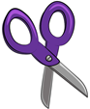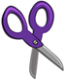

- La siguiente actividad consiste en completar los patrones que estén incompletos.

Do you remember what a pattern is? | ¿Recuerdas qué es un patrón?
It is when you put objects, numbers, or words that follow a specific order, like a model you can repeat a lot of times. | Es cuando ordenas objetos, número o palabras en un orden específico, como un modelo que puedes repetir muchas veces.
Can you give an example? | ¿Puedes poner un ejemplo?
For example: apple- apple- orange. Apple-apple-orange. | Por ejemplo: manzana-manzana-naranja. Manzana-manzana-naranja.
Yellow-green-yellow. Yellow-green-yellow. | Amarillo- verde- amarillo, amarillo- verde- amarillo.
Great! Now we will guess what object completes the following patterns. | Ahora vamos a adivinar qué objeto es el siguiente en los siguientes patrones.
What is the pattern? | ¿Cuál es el patrón?
The pattern is one red Teddy Bear, a red number eight, and another red Teddy bear. | El patrón es un oso de peluche rojo, un número ocho rojos y otro de peluche rojo.
And what object would f follow the pattern? | ¿Qué objeto continuaría el patrón?
It would be another red number eight | Sería otro número rojo.
Let’s see the next pattern. | Veamos el siguiente patrón.
It is one school bag, then two school bags and another school bag. | Es una mochila, luego dos mochilas y otra mochila sola.
To follow the pattern, we need to put another school bag. | Para seguir el patrón, necesitamos una mochila más.
The next pattern begins with number seven, then number five and finally number seven again. To follow the pattern, we would put number five again. | El siguiente patrón comienza con el número siete, luego el número cinco y finalmente el número siete nuevamente. Para seguir el patrón volveríamos a poner el número cinco.

- Revisaras las palabras interrogativas.

Let’ s review the Wh questions. Do you remember them | Vamos a revisar las palabras interrogativas ¿Las recuerdas?
What, where, who, when, how many | Qué, dónde, quién, cuándo, cuántos o cuántas.
Here, we have some questions or sentences and you are going to underline only the correct answer. | Aquí tenemos algunas preguntas u oraciones y tú vas a subrayar sólo la respuesta correcta.
The question is: What color is it? | La pregunta es, ¿De qué color es?
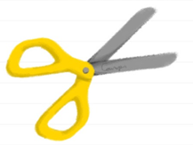
And the possible answers are: yellow or nine. | Y las posibles respuestas son: amarillo o nueve.
Nine is a color? | ¿Nueve es un color?
Yellow is a color, so we underline yellow, please. | El amarillo es un color; por lo tanto, subrayamos amarillo.
Next question: How many rulers are there? | La siguiente pregunta, ¿Cuántas reglas hay?
And the possible answers are: ruler or five. | Y las posibles respuestas son: regla o cinco.
¿Ruler is a number? | ¿Regla es un número?
If the question is how many, then the answer is a number. It would be: five. | Si la pregunta es cuántas, entonces la respuesta es un número. Sería cinco.
Last question. | Última pregunta.
What is it? | ¿Qué es?
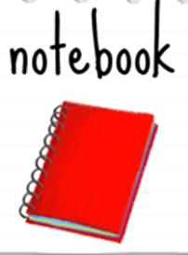

Possible answers are: red or notebook. | Las posibles respuestas son: rojo o cuaderno.
The correct answer is notebook. | La respuesta correcta es “cuaderno”.
Very good! If the question begins with “what”, then the answer would be an object. | ¡Muy bien! Si la pregunta empieza con “qué”, entonces la respuesta será un objeto.
Now that you finished this activity about identifying the correct answers, it’s time to play with them. | Ahora que ya has realizado este ejercicio de identificar la respuesta correcta, es momento de jugar con ellas.

- Con ayuda de los dados identificarás preguntas.

We have this dice here. On every side, we can read a question. | Aquí tenemos este dado. En cada cara podemos leer una pregunta.
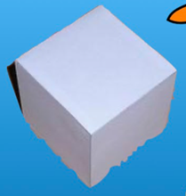

You are going to toss the dice and look for the answer here. | Tiraremos el dado y buscaremos la respuesta entre las que tenemos aquí.
You can also make your own dice. Just follow these steps. | Tú también puedes hacer tú propio dado. Sólo sigue estos pasos.
Draw your dice on a sheet of paper. | Dibuja tu dado en una hoja de papel.
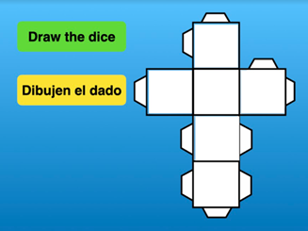

Write the questions or make the drawings. | Escribe tus preguntas o realiza tus dibujos.
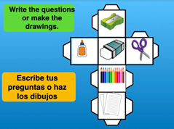

With the help of an adult, cut out the edges. | Con la ayuda de una persona adulta, corta las orillas.
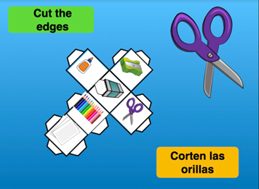

Paste the corners. | Pega las esquinas.
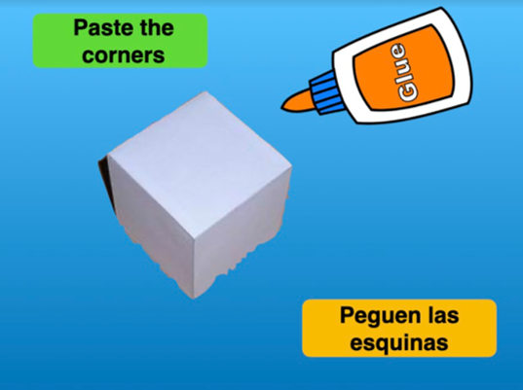

Enjoy playing! | ¡Disfruta jugando!

Let’ s make a quick review about what we learned in this lesson. | Hagamos un repaso rápido de lo que vimos este día.
You learned how we can ask questions about school objects. | Aprendiste cómo puedes hacer preguntas acerca de útiles escolares.
You reviewed the objects you already know and learned new things about them. | Revisaste los objetos que ya conocías y aprendiste cosas nuevas sobre ellos.
Don’ t forget to share what you learned with your teacher and family. | No olvides compartir lo que aprendiste con tu maestra o maestro y con tu familia.

Si te es posible consulta otros libros y comenta el tema de hoy con tu familia.

¡Buen trabajo!

Gracias por tu esfuerzo.

